УТВЕРЖДЕНА
Постановлением администрации городского округа Енакиево
Донецкой Народной Республики
от 23 августа 2024 года № 287

С Х Е М А
границ прилегающей территории для государственного бюджетного общеобразовательного учреждения «Школа № 15 имени М.С. Батраковой городского округа Енакиево» Донецкой Народной Республики расположенного по адресу: 286414, Донецкая Народная Республика, г.о. Енакиево, г. Енакиево, ул. ХХ Партсъезда, д. 81
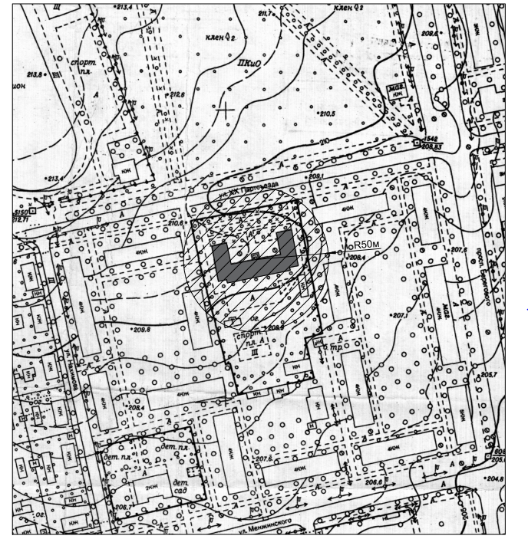

Начальник отдела
архитектуры и градостроительства
администрации городского
округа Енакиево
Донецкой Народной Республики А.С. Войтенко

